单元编号：901

教学策略（可选择讲授、自学、体验、问题解决任意一种或几种）：自学、研讨

### 第一节 创意的初步表现

**学习目标**

识记创意初步表现的意义；

掌握初步表现的形式，尤其是电视广告故事版的格式和形式；

掌握创意表现的技巧，并能够在创作实践中应用。

**建议时间**

60分钟（自学）+60分钟（研讨）

**学习内容**

**步骤1：请自学教材上关于本节的相关内容。**

广告创意的初步表达与广告创意的前期测试关系是很密切的，两者在许多时候是相互交叉进行的。

**一、创意初步表现的意义**

广告创意的出现可能是一种思想上的、概念上的东西，必须通过画面、语言、情节等手段表现出来（图9-1）。

1．通过初步表现可以固化与分析创意效果

对创意人而言，把思想上的和概念上的创意思路通过初步表达，在文字和画面上体现出来，使广告创意得以固化，就可以进行分析、评价。



图9-1-1玻璃清洁剂广告

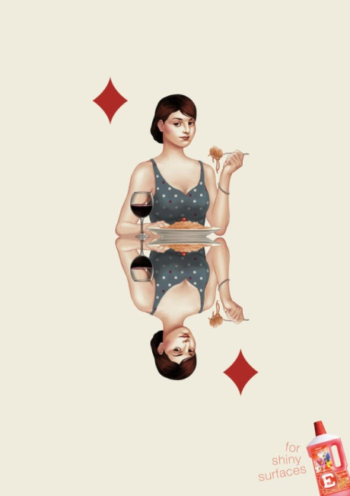

图9-1-2玻璃清洁剂广告

2．通过初步表现提交给客户判断

对广告主而言，广告公司不可能只是简单地将自己的思路口头上向其表述，必须通过形象、生动的形式展现出来，以便他们进行判断、评估与选择（图9-2）。只有思想上的和概念上的创意思路，广告主可能难以理解和想象，只有面对具体的、形象的创意表现，广告主才可以进行评判，提出肯定的，否定的或修改的意见，创意工作的下一步才可顺利展开。

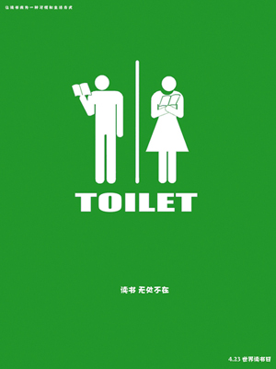

图9-2第二届全国大学生广告艺术大赛《读书无处不在》广告

**二、创意初步表现的形式**

不同内容的创意，表述的形式是不相同的，但其共同点是使创意更加直观明白、形象生动、便于沟通。电视广告创意的初步表达一般是用文案脚本和故事版的形式，平面广告创意的初步表达是用小样的形式，是手绘的效果或者是用电脑初步制作出来的效果。

故事版是将电视创意初步视觉化，借助美术手段对电视创意做出图画和文字说明，类似如连环画，也称为故事画纲。故事版主要表达创意情节画面、文案(旁白或字幕)、声音(包括人声、音乐、音响)、时间这四个构成要素。其中图像是最重要的，电视主要是视，人们通过视觉获得的信息约占所获取信息总量的83％，来自听觉渠道的约占11％。

故事版的格式：客户名称、产品名称、作品名称(如什么篇)、创意说明、画面(该画多少画面视具体情况而定，一般是十多个画面)、画面说明文字、声音的说明、镜头连接方式、画面时间、拍摄方式、片子长度等。

故事版的形式：故事版可以是通过照片的形式，在电脑上修改完成；可以是通过手工绘图来绘制画面或文字；可以通过简单的电脑三维动画的形式来初步表现；可以通过小型录像机来模拟等。总之要能够使客户清晰了解电视创意的内容与效果。

**三、创意初步表现的技巧**

创意的初步表现主要是为了提供给客户。在一般情况下，为了节省成本，不可能每个创意都精致地表现出来(特别重要的创意例外)，大部分是模拟创意的效果。为了使模拟的创意达到逼真的效果，从而提高创意的说服力，应该注意创意初步表现的技巧。

可以通过某种新颖的形式，如借助声、光、电等形式来展示初步的创意。

可以借用相类似的参照物，如某种音乐、名画来说明风格和基调上的特征（图9-3）。

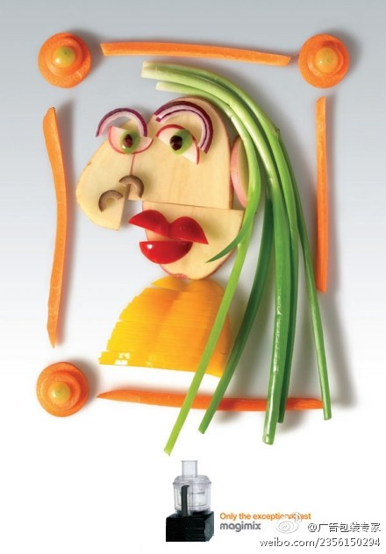

图9-3榨汁机广告——蒙娜丽莎

**步骤2：研讨设计**

主题：创意的初步表达具有怎样的意义？

要点：通过初步表现可以固化与分析创意效果。对创意人而言，把思想上的和概念上的创意思路通过初步表达，在文字和画面上体现出来，使广告创意得以固化，然后就可以进行分析，评价。其次，一个人的广告创意不进行初步表达，很可能就稍纵即逝，所以必须进行固化。

创意思路通过初步表达，可以得到进一步的梳理，发现创意的断层和不连贯的地方，也可以引发新的思路。

创意初步表达以后，创意小组就可以对初步的创意进行讨论，有了讨论的具体对象，就可以充分发挥大家的智慧，各抒己见，使初步表达得到丰富与完善。

创意的初步表达出来后，还可以检验创意的可行性。有的广告创意想起来的时候很使大家兴奋，但初步表达出来以后，发现很一般，或者难以表达出来。

创意初步表达出来以后，还可以便于进行前期的测试。通过前期的测试，进行调整。

通过初步表现提交给客户判断。广告公司不可能只是简单地将自己的思路口头上向其表述，必须通过形象、生动的形式展现出来，以便他们进行判断、评估与选择。面对具体的、形象的创意表现，广告主才可以进行评判，提出肯定的，否定的或修改的意见，创意工作的下一步才可顺利展开。

广告创意通过初步表达，大大增加了提案的方便性与形象性，使提案变得有声有色有形。

相关素材（学习内容中引用的或需要链接的文件、图片、表格、视频、动画、ppt等）：

课程视频：广告视音频作品欣赏与讨论学习**（70-73）**